^{УКРАЇНА} (19) UA (11) 107872 (13) U (51) МПК

A01B 21/02 (2006.01)

ДЕРЖАВНА СЛУЖБА

ІНТЕЛЕКТУАЛЬНОЇ
ВЛАСНОСТІ

УКРАЇНИ

- ОПИС ДО ПАТЕНТУ НА КОРИСНУ МОДЕЛЬ

(21) Номер заявки: | u 2015 12561

- Дата подання заявки: 21.12.2015

- Дата, з якої є чинними 24.06.2016 права на корисну модель:

- Публікація відомостей 24.06.2016, Бюл.№ 12 про видачу патенту:

- Винахідник(и):

Надикто Володимир Трохимович (UA), Малюта Сергій Іванович (UA), Чаплинський Андрій Петрович (UA), Дронов Костянтин Володимирович (UA)

- Власник(и):

ТАВРІЙСЬКИЙ ДЕРЖАВНИЙ АГРОТЕХНОЛОГІЧНИЙ УНІВЕРСИТЕТ,

пр. Б. Хмельницького, 18, м. Мелітополь, Запорізька обл., 72310 (UA)

- ДВОРЯДНА ГОЛЧАСТА БОРОНА

- Реферат:

Дворядна голчаста борона, що включає раму з встановленими на ній дисками з ступицями та голками, причому голки виготовлені з стального прута круглого перерізу у вигляді подвійних V-подібних конструктивних елементів, а з обох боків диска виконані відповідні V-подібні та кільцеві виступи висотою в 1/2 діаметра голки.

UA 107872 U

UA 107872 U
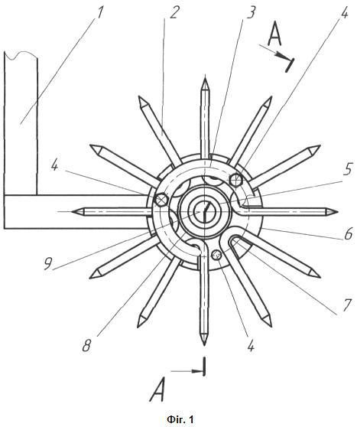

UA 107872 U

Корисна модель належить до галузі сільськогосподарського машинобудування, зокрема до машин для обробітку ґрунту, а саме до борін з безприводними робочими органами, що обертаються, і може бути використана для розпушення ґрунту, розпушування ґрунтової кірки та знищення бур'янів.

- Відома голчаста борона (Патент України на корисну модель № 77789, МПК А01D45/06, опубл. 25.02.2013, бюл. № 4), що містить раму з встановленими на ній дисками з ступицями та голками, різьбові кінці яких вкручені в різьбові отвори дисків і закріплені стопорними гвинтами.

Недоліком вказаного пристрою є низька технологічність виготовлення та недостатня розпушувальна здатність голок, обумовлені його конструкцією.

- Як прототип вибрана борона дворядна голчаста (Патент України на корисну модель № 100715, МПК А01В21/00, А01В23/02 опубл. 18.08.2015, бюл. № 15), що містить раму з встановленим на ній диском зі ступицею та голками, закріпленими в утримувачі.

Незважаючи на те, що недостатня розпушувальна здатність пристрою-аналога в прототипі
покращена за рахунок установки додаткового ряду голок за допомогою утримувача, його

- суттєвим недоліком залишається незадовільна технологічність виготовлення. Так, наприклад, для закріплення на диску двох рядів голок необхідно виконати близько п'ятдесяти різьбових з'єднань, що ускладнює конструкцію, потребує значних затрат часу на монтаж голок при збиранні пристрою або його ремонті.

  - основу корисної моделі поставлена задача вдосконалення дворядної голчастої борони, в

- якій шляхом модернізації конструктивно-технологічної схеми, основаної на новому поєднанні конструктивних елементів, їх взаємному розташуванні і наявності зв'язків між ними, забезпечується безрізьбове приєднання голок до диска і за рахунок цього досягається підвищення технологічності виготовлення та ремонтопридатності при експлуатації.
Поставлена задача вирішується тим, що в дворядній голчастій бороні, яка включає раму з

- встановленими на ній дисками з ступицями та голками, згідно з корисною моделлю, голки виготовлені з стального прута круглого перерізу у вигляді подвійних V-подібних конструктивних елементів, а з обох боків диска виконані відповідні V-подібні та кільцевий виступи висотою 1/2 діаметра голки.
Виконання голок з стального прута круглого перерізу у вигляді подвійних V-подібних

- конструктивних елементів та виконання на диску відповідних профілю голок V-подібних та кільцевого виступів висотою 1/2 діаметра голки забезпечує, по-перше, технологічність виготовлення конструкції, а, по-друге, закріплення голок в диску може бути виконане у вигляді простого притискного металевого кільця, встановленого, наприклад, за допомогою трьох болтів. Таке закріплення голок значно спрощує їх заміну. Таким чином, заявлені відмінності дозволяють

- суттєво підвищити технологічність виготовлення пристрою та його ремонтопридатність в процесі експлуатації в порівнянні з прототипом.

Технічна суть та принцип роботи запропонованого пристрою пояснюються кресленнями. На Фіг. 1 наведена схема дворядної голчастої борони, загальний вигляд; на Фіг. 2 - схема диска з голками, розріз по перерізу А-А;

- на Фіг. 3 - схема диска зі ступицею.

Запропонована дворядна голчаста борона включає раму 1, на якій за допомогою осі 9 встановлений диск 6 з ступицею 5. В ступиці 5 виконані отвори 15 та з обох боків диска 6 V-подібні виступи 7 і 10, а також кільцеві виступи 8 та 12. За допомогою кілець 3 і 13 та болтів 4 з гайками 11 на дискові 6 з обох боків нерухомо закріплені V-подібні голки 2 та 14. Глибина V-

- подібних виступів 7 і 10, а також кільцевих виступів 8 і 12 становить близько 1/2 діаметра голок 2 і 14, що сприяє її надійному утриманню в диску 6.

Описана вище голчаста борона використовується таким чином.

При русі агрегату голки 2 та 14 борони під дією її маси заглиблюються в ґрунт та, обертаючись, розпушують його, розпушують ґрунтову кірку та знищують бур'яни, що слабо

- вкоренилися. За необхідності заміни зношених або зламаних голок 2 або 14 відкручують болти 4, знімають кільця 3 та 13 і встановлюють нові голки 2 або 14. Закріплюють голки 2 та 14, виконуючи вказані вище операції у зворотному порядку.

ФОРМУЛА КОРИСНОЇ МОДЕЛІ

55

Дворядна голчаста борона, що включає раму з встановленими на ній дисками з ступицями та голками, яка відрізняється тим, що голки виготовлені з стального прута круглого перерізу у вигляді подвійних V-подібних конструктивних елементів, а з обох боків диска виконані відповідні V-подібні та кільцеві виступи висотою в 1/2 діаметра голки.

1

UA 107872 U
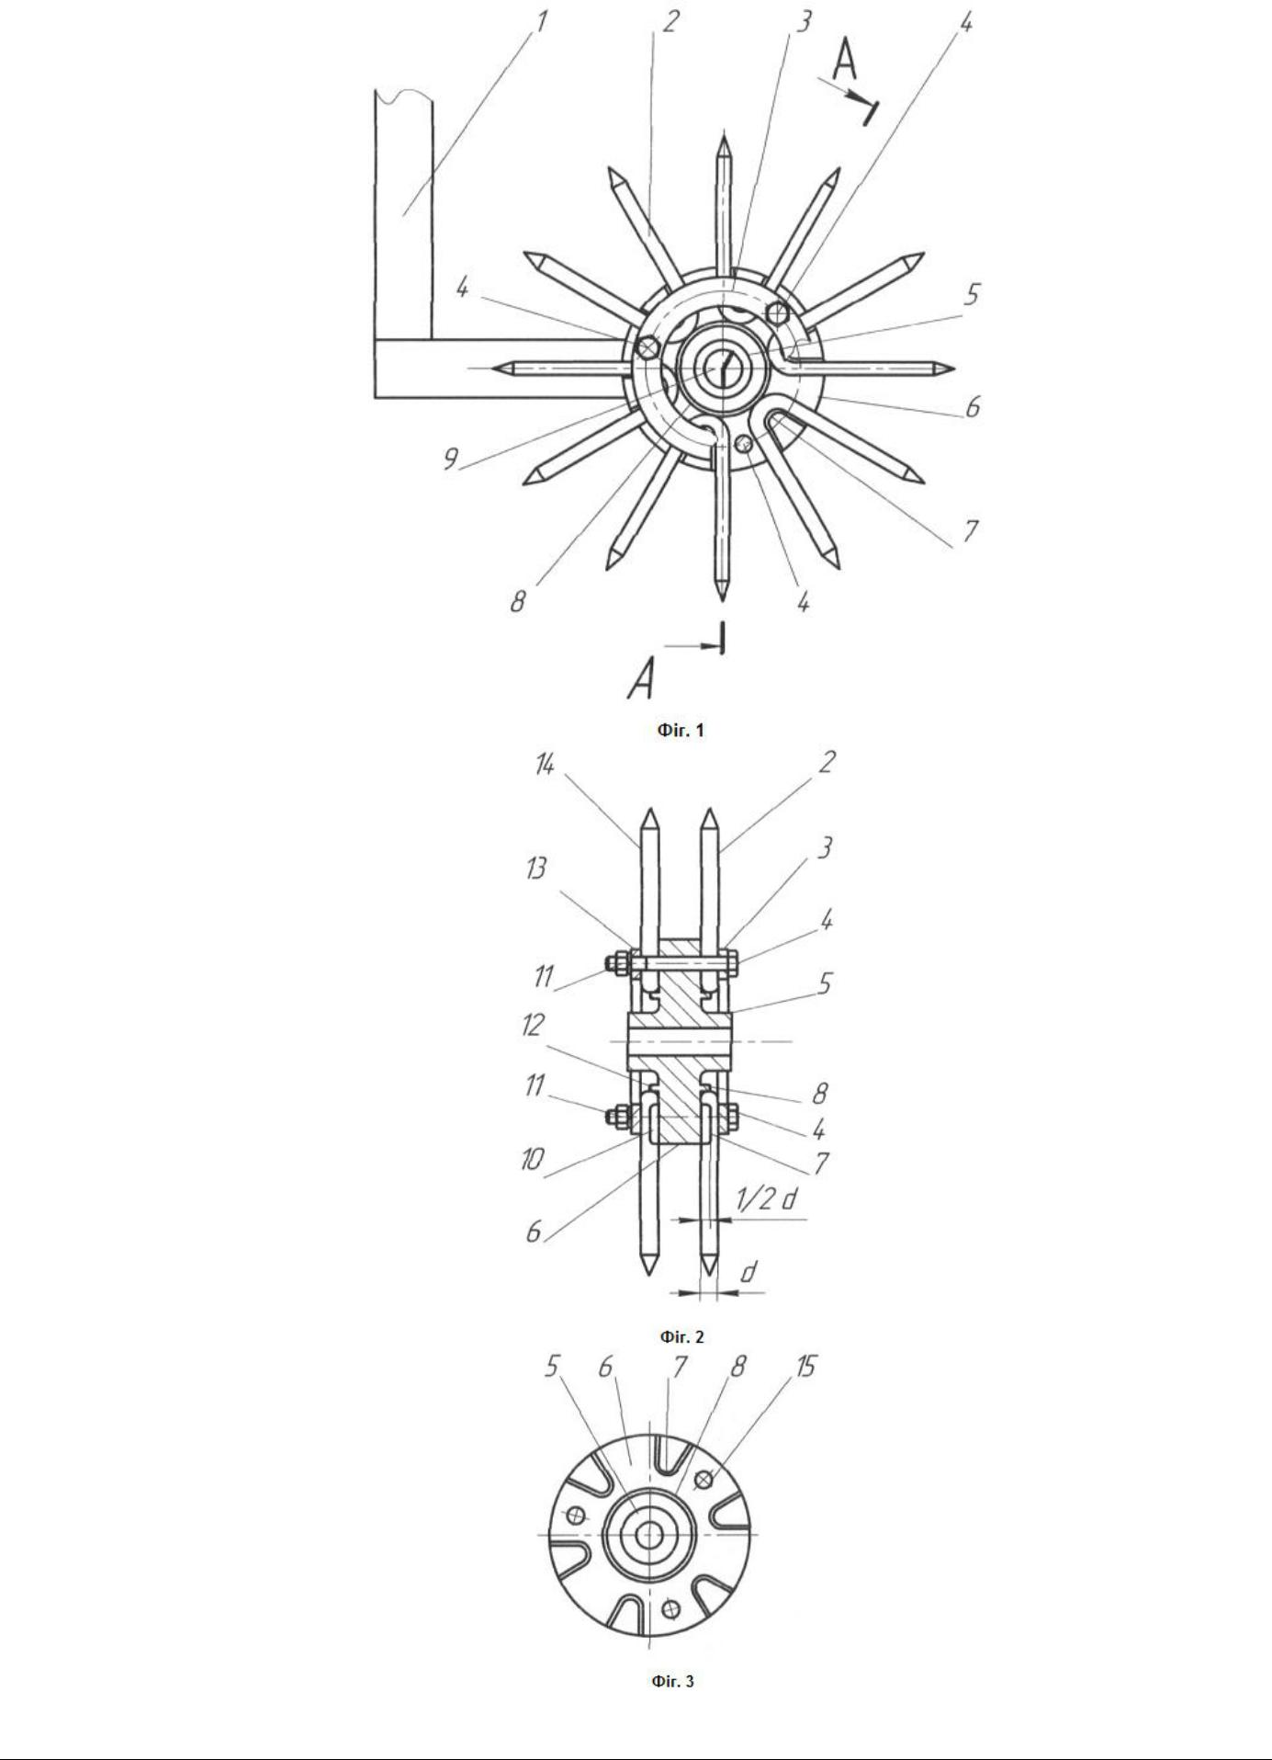

Комп’ютерна верстка В. Мацело

Державна служба інтелектуальної власності України, вул. Василя Липківського, 45, м. Київ, МСП, 03680, Україна

ДП “Український інститут інтелектуальної власності”, вул. Глазунова, 1, м. Київ – 42, 01601

2

